單 位：6M1體積(二)
課 題：不規則立體的體積
學習階段：二

學習目標：
- 能利用排水罐(滿溢瓶)、量杯或方盒找出不規則立體的體積。
- 能說出利用排水罐的限制和建議方法。

已有知識：
- 能計算正方體和長方體的體積。
- 能轉換升、毫升和立方米、立方厘米。

協作學校：
東華三院王余家潔紀念小學

教學資源：
- 排水罐(滿溢瓶) - (每組2個)
- 量杯(每組1個)
- 方盒(每組1個)
- 工作紙

網上資源：
- 課程為本學與教資源庫 - 有關體積(二)的資源連結及簡介 ( 出處：教育局資訊科技教育組 )
http://www.hkedcity.net/edb/teachingresources/resources.php?site_key=maths&categoryId=371
- 容量和體積 ( 出處：教育局資訊科技教育組 )
http://www.hkedcity.net/edb/teachingresources/files/pmaths/capacity_volume/capacity_volume.swf
- Displacement of a liquid (排水法) ( 出處: Government of Alberta )
http://www.learnalberta.ca/content/memg/index.html?term=Division02/Displacement/index.html
活動一 (時間：20分鐘)
活動內容 | 解說
- 教師展示網站 - Displacement of a liquid (排水法)，讓學生觀察量杯水位升高的情況。 http://www.learnalberta.ca/content/memg/index.html?term=Division02/Displacement/index.html  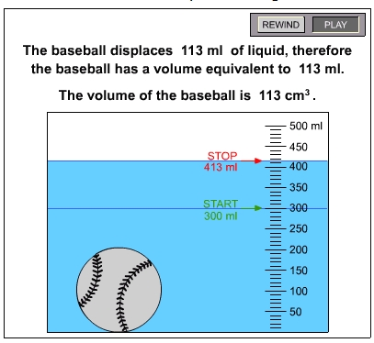  討論：  - 如何用水及量杯量度不規則立體的體積？  - 為什麼水會升高？  - 如何找出不規則立體的體積？  - 學生4人一組，討論如何利用排水罐、方盒和量杯去量度不規則立體的體積。  - 兩小組互相分享，說出找出不規則立體的體積的步驟。  - 教師利用數字頭的方法(例如：每組的1號)，讓學生匯報：  重點舉隅：  - 排水罐經小孔排出的水的體積等於不規則立體的體積。  - 未放入不規則立體前，排水罐內的水位要跟緊貼著小孔。  - 把長、闊及水的高度相乘便是不規則立體的體積(只限於方盒)。  - 讓學生利用軟件 - 容量和體積進行鞏固練習。  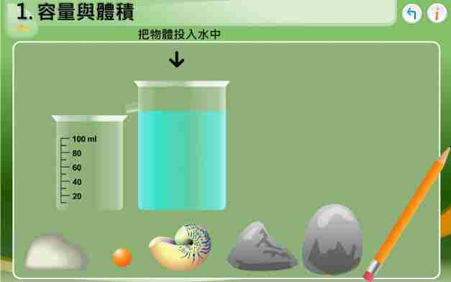  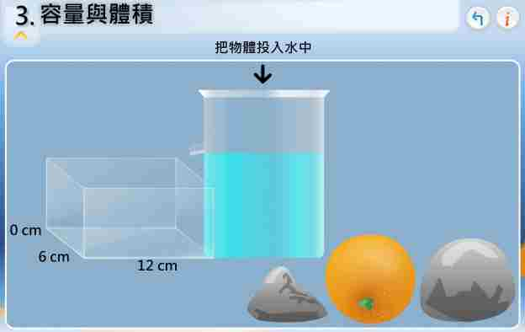  討論：  - 排出的水與不規則立體有什麼關係？  - 如果用方盒盛水，如何計算體積？ | 透過合作學習, 讓學生能利用排水罐、量杯或方盒找出不規則立體的體積。
網址：
- Displacement of a liquid (排水法) ( 出處: Government of Alberta )
http://www.learnalberta.ca/content/memg/index.html?term=Division02/Displacement/index.html
- 容量和體積 ( 出處：教育局資訊科技教育組 )
http://www.hkedcity.net/edb/teachingresources/files/pmaths/capacity_volume/capacity_volume.swf

活動二 (時間：15分鐘)
活動內容 | 解說
- 教師展示軟件 - 容量和體積(第1部份)。  - 學生4人一組，討論利用排水罐量度不規制物體體積的限制和建議方法，並完成工作紙。  - 教師利用數字頭的方法邀請學生匯報。 | 透過合作學習，讓學生說出利用排水罐量度不規則物體體積的限制和建議方法。
網址：
- 容量和體積 ( 出處：教育局資訊科技教育組 )
http://www.hkedcity.net/edb/teachingresources/files/pmaths/capacity_volume/capacity_volume.swf

東華三院王余家潔紀念小學
數學課堂工作紙
單元﹕不規則立體的體積
姓名﹕_____________ ( ) 日 期﹕_____________
班別﹕_____________ 家長簽署﹕_____________

活動一 :
1. 組別：__________
2. 號數：_______號和_________號
3. 運用的工具：排水罐/ 量杯 / 方盒 ( 圈出 )
4. 步驟一：把排水罐注入水至小孔的高度。
步驟二：放入石磚後，水會_________________________
步驟三：量度_____________________________________
_________________________________________
_________________________________________
*(量度什麼? 如何量度?)

5. 驗證：運用間尺量度石磚的長、闊、高後計算的體積：
列式： (可用計算機)
= ____________立方厘米

6. 利用排水法找出石磚的體積與利用間尺量度後計算石磚的體積是否相同?

________________________________________________________

7. 有什麼物件不可以利用排水法找出體積？為什麼？

練習:
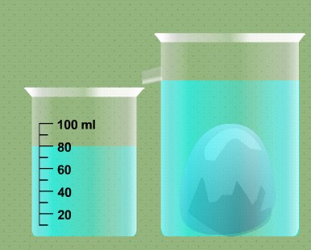
- 根據右圖，石塊的體積是多少?

答:______________(填上單位)

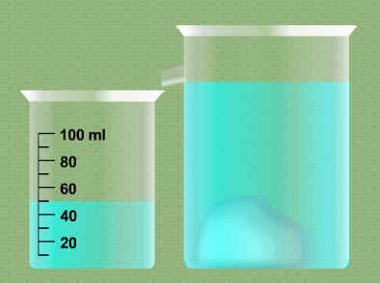
- 根據右圖，石塊的體積是多少?

答:______________(填上單位)

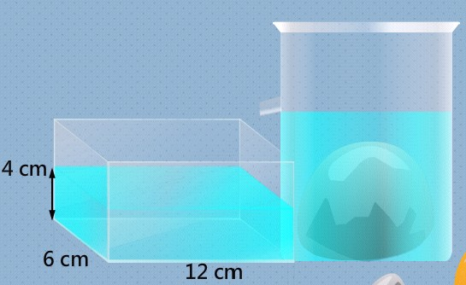
3. 根據右圖，石塊的體積是多少?

答:______________(填上單位)

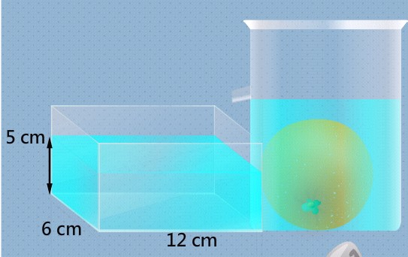
4.根據右圖，橙的體積是多少?

答:______________(填上單位)
教學回顧：
課 題：不規則立體的體積
東華三院王余家潔紀念小學
謝俊傑老師

- 教師需留意軟件－容量和體積第一部份的貝殼，大部分學生未能理解貝殼的體積是否包括貝殼內的空間，需要多預留時間與學生討論。
- 進行實驗期間，能力稍遜的學生會出現一些錯誤，例如整隻手浸入水中及搖動量杯導致水滲出，教師必須因應學生能力，事先提供足夠的指導。
- 如有平板電腦於課堂內分組操作軟件更佳，學生可因應自己組的進度選擇不同物件放入量杯。

